受 付  年月日 | 年 月 日 |  | 府税納税証明書交付請求書
受 付  番 号 | 第 号
使用目的 |  | 京都府森林整備事業（治山事業）指名競争入札参加資格審査申請のため |  |  | 証明書の請求  枚 数 | １ 枚
証明事項 |  | 府税（附帯金を含む。）について滞納がないこと。
上記の事項を証明してください。 ※ 請求日 年 月 日
様
※【納税義務者又は特別徴収義務者】  住所（法人の場合は本社所在地）  氏名（法人の場合は社名及び代表者の職・氏名）  電話番号  （日中連絡が付く電話番号を記入してください。） |  |  |  | ※【窓口に来られた方】□納税者等と同じ □受任者と同じ  住所  氏名  電話番号  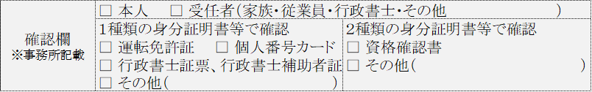
注１ 窓口に来られた方の本人確認書類（運転免許証等）が必要です。
注２ 窓口に来られた方が納税者本人でない（法人の従業員、同居の親族を含む。）ときは、納税者等からの委任状が必要です。
注３ 府税事務所(自動車税管理事務所を除く。)、各広域振興局税務課・府税出張所、府庁税務課で、証明が受けられます。
注４ ※印の事項だけ記入してください。住所は本社の住所を記入してください。

証 明  番 号 | 第 号 |  |  |  | ※住所（法人の場合は本社所在地）
 |  |  |  |  | ※氏名（法人の場合は社名及び代表者の職・氏名）
府税納税証明書
使用目的 |  | 京都府森林整備事業（治山事業）指名競争入札参加資格審査申請のため
証明事項 |  | 府税（附帯金を含む。）について滞納がないこと。 |  | 備 考
上記のとおり相違ないことを証明します。

年 月 日

印

記入上の注意 ※印の事項だけ記入してください。

